（別紙）
「ながとマイＳＤＧｓアクション」応募用紙
団体等名
※団体等名のみ公表
代表者  (団体の場合) | 氏 名
 | 役職名等
住所又は  所在地 | 〒
連絡先 | 担当者名
 | 電話番号
 | E-mail
団体等の概要 | （規模、設立年、活動・事業概要等）
活動内容 ※内容は公表します
活動の名称
貢献するSDGsのゴール（該当に〇をつけてください） | 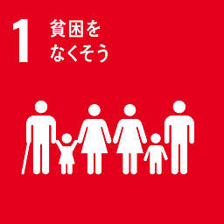 | 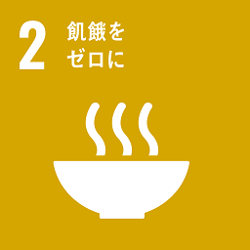 |  | 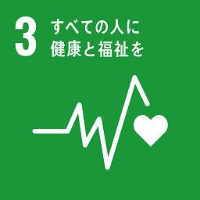 | 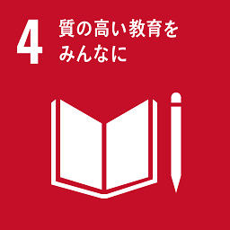 | 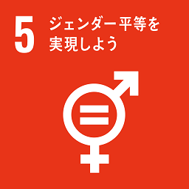 | 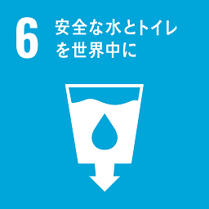 | 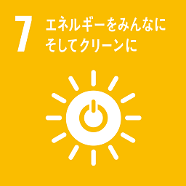 | 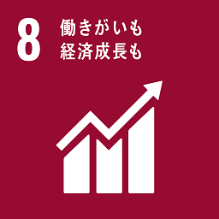 | 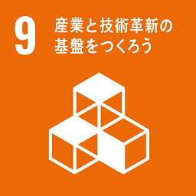
 | 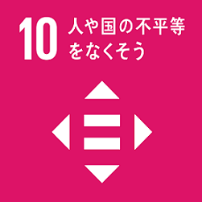 | 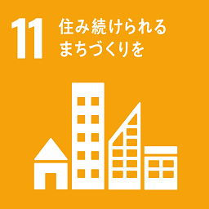 |  | 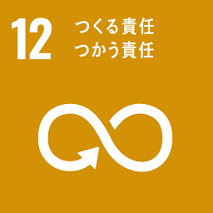 | 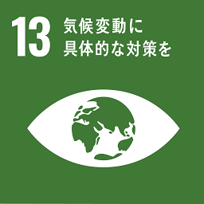 | 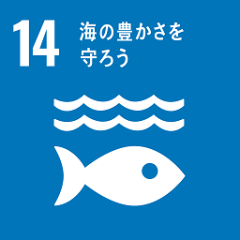 | 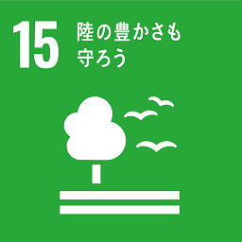 | 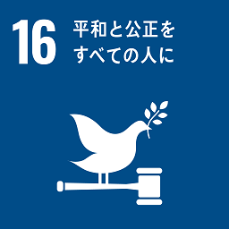 | 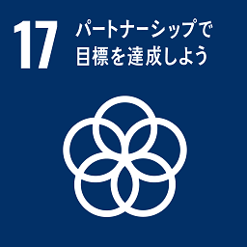
活動概要  （100文字以内） | どのようなことに取り組み、その結果どうなった（なっている）か、簡潔に記載してください。
活動内容 | （活動の背景）  なぜ、どのようなことを目指して活動を始めたのか記載してください。  （具体的な取組の内容）  活動における具体的な取組を記載してください。  （活動の効果）  活動を通じて、どのような効果があった（ある）のか記載してください。
アピールポイント | 活動の特徴などアピールポイントがありましたら記載してください。
写真等添付欄 | 活動の写真、イメージ図、挿し絵等ありましたら貼り付けてください。（5枚まで）

